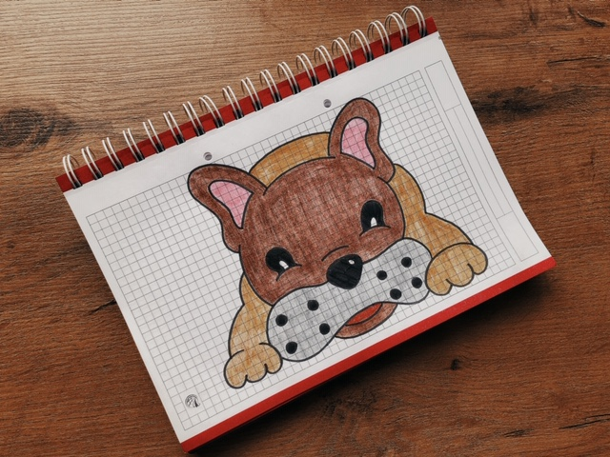
„NAUCZYCIEL MA PUPILA”

My – nauczyciele, chcielibyśmy pokazać Wam – uczniom, że nie tylko uwielbiamy uczyć dzieci i spędzać z nimi czas ale również kochamy zwierzęta.

Zapraszamy do obejrzenia galerii zdjęć nauczycieli z ich pupilami.
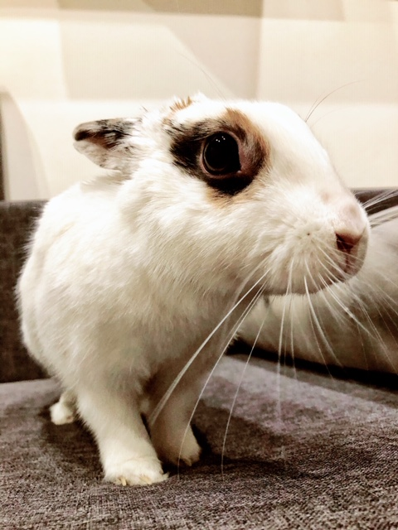
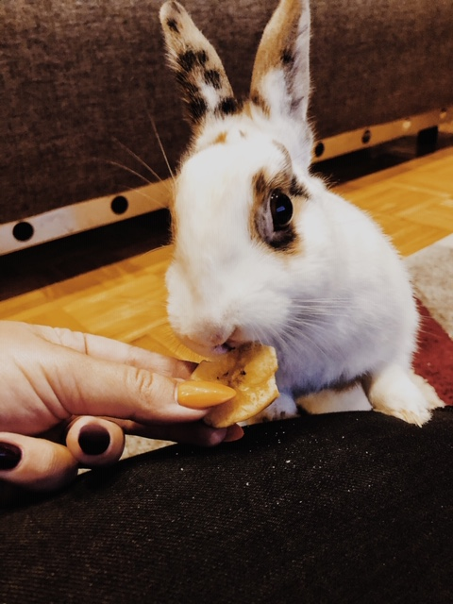
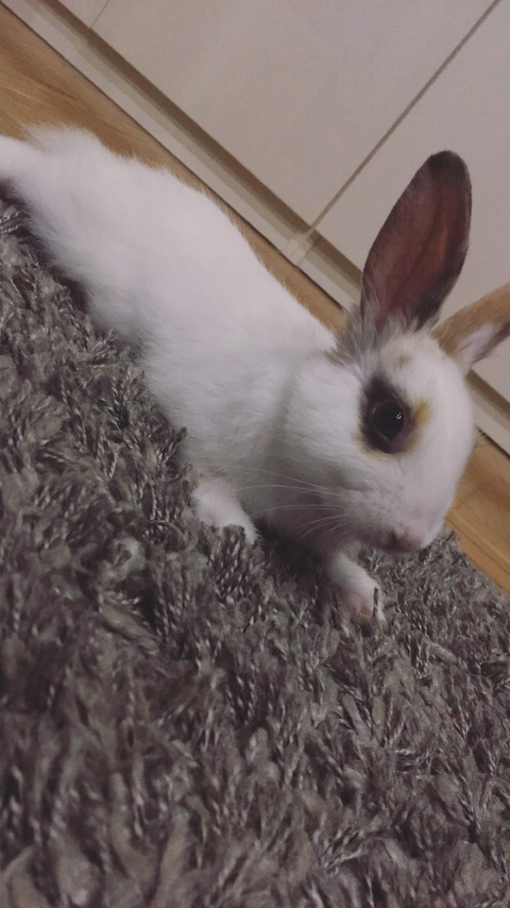
Królik o imieniu Kostka Pani Katarzyny Jackowskiej

Pieski o imieniu Suzi i Teddy Pani Karoliny Sądzyńskiej

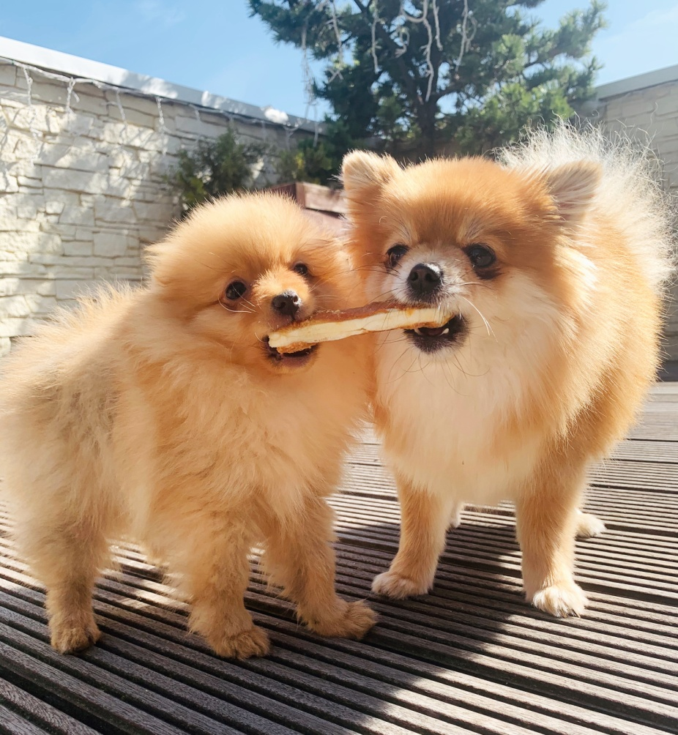
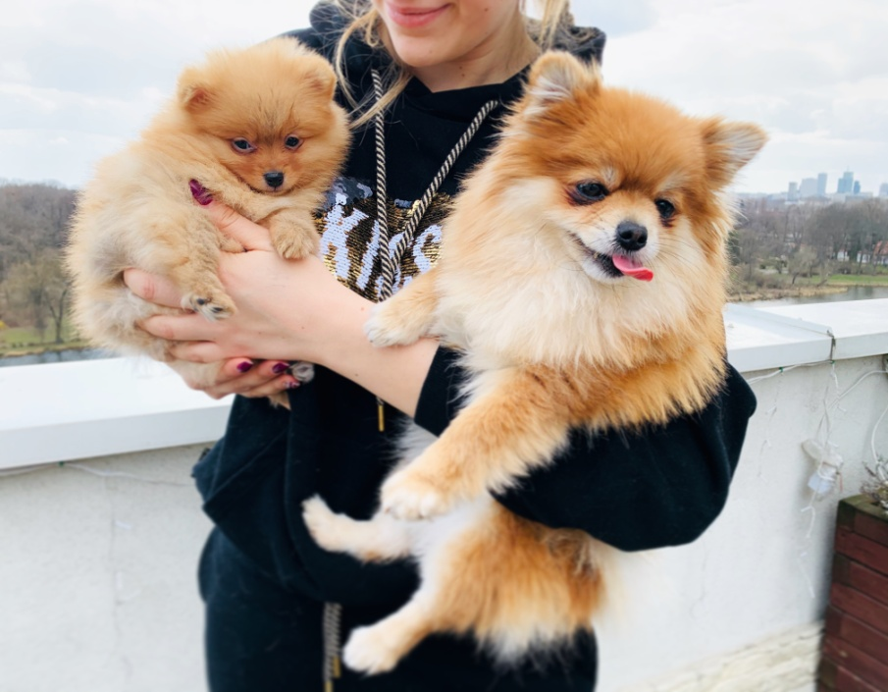
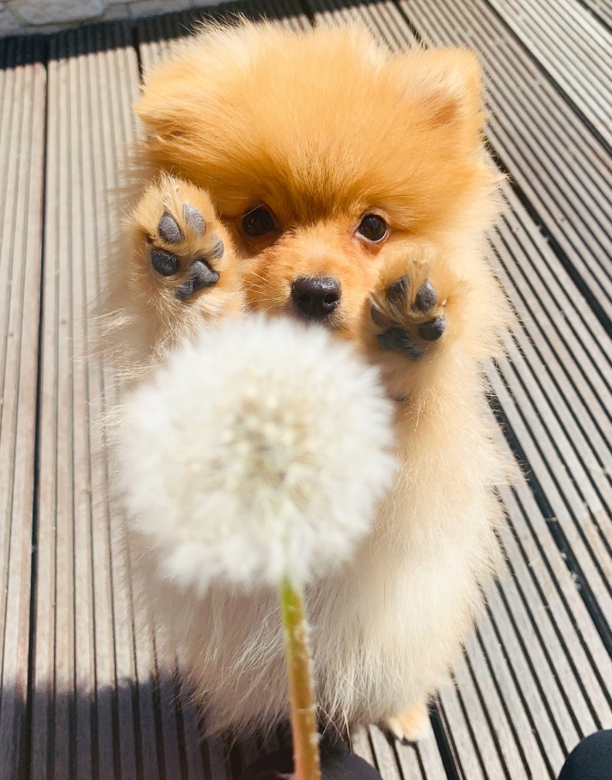

Psy Pani Zofii Leciejewskej

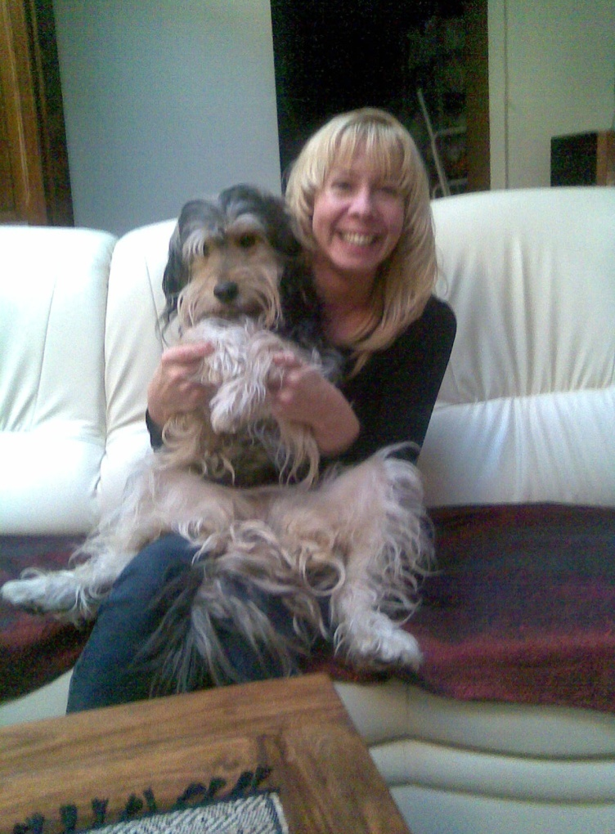
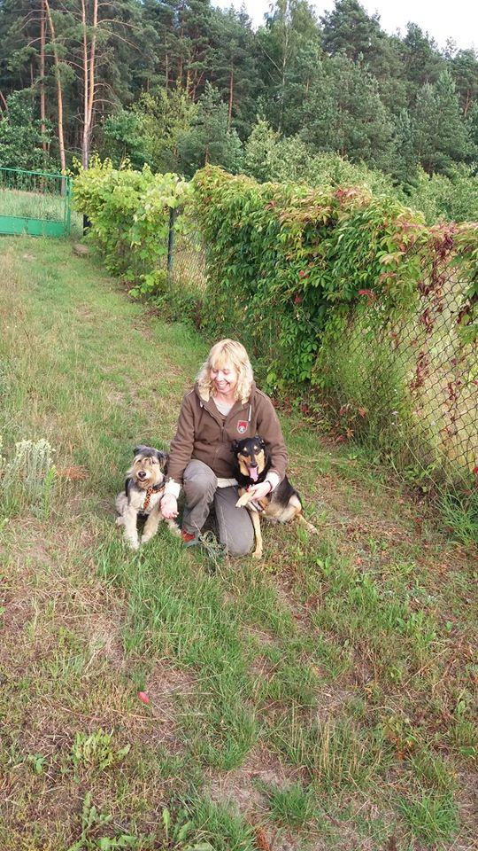

Zwierzątka Pani Agaty Pątek

- Mała brązowa Pinczerka – Nel
- Labrador – Snapi
- Czekoladowa wyżlica – Gaga
- Kotka, która rządzi w stadzie Mera

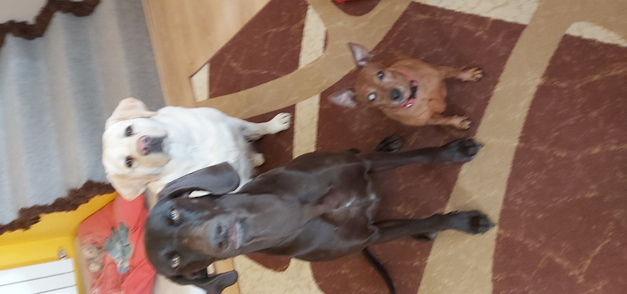
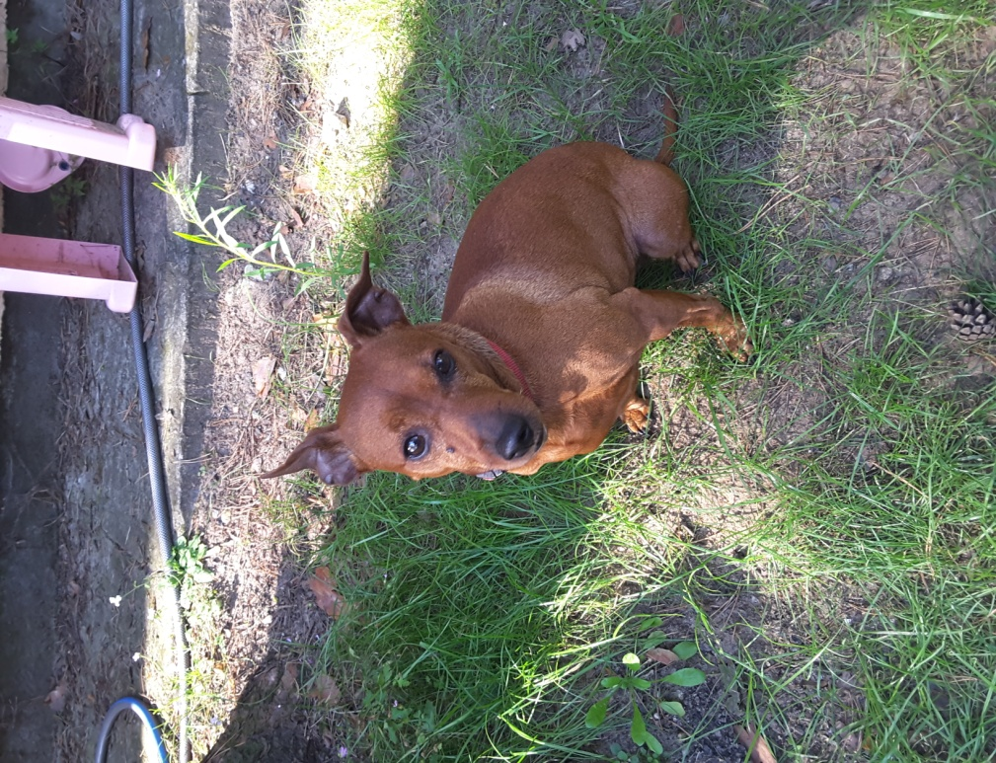
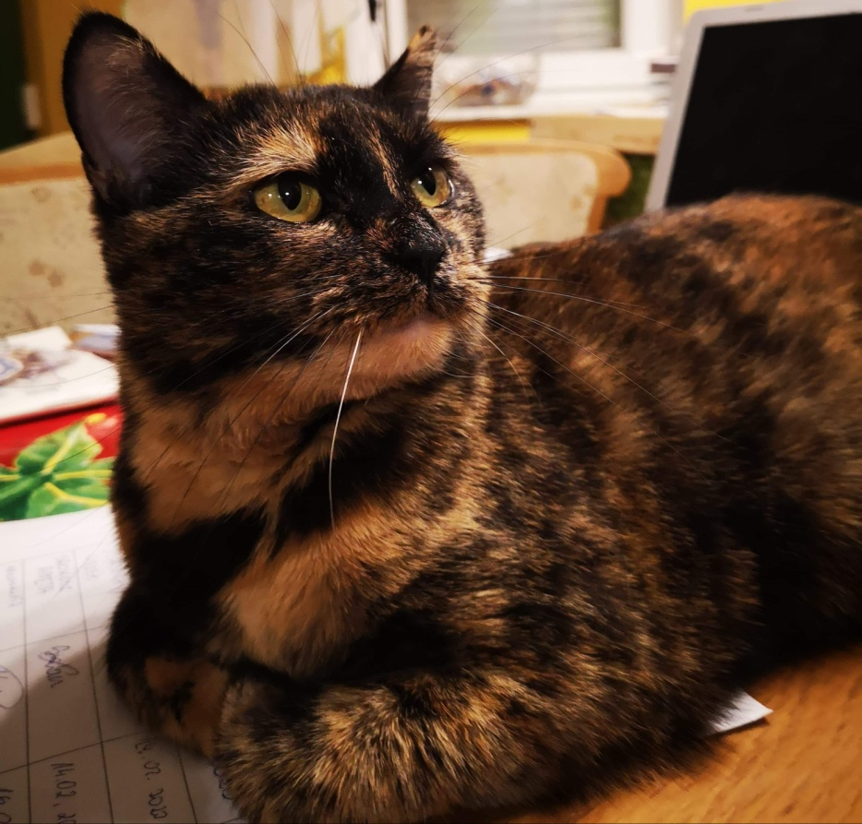

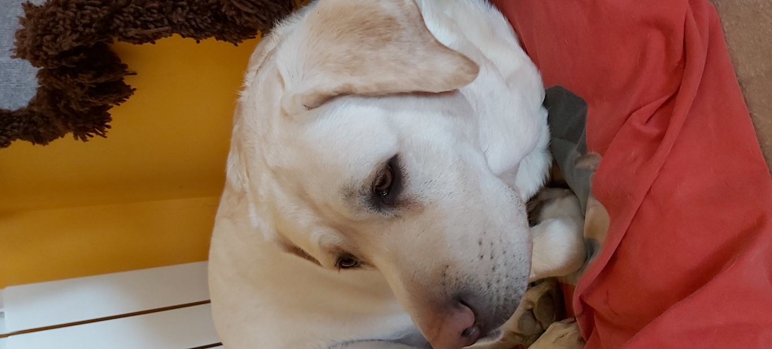

Gołąbek Australijski Diamentowy Pani
Elżbiety Mieczkowskiej
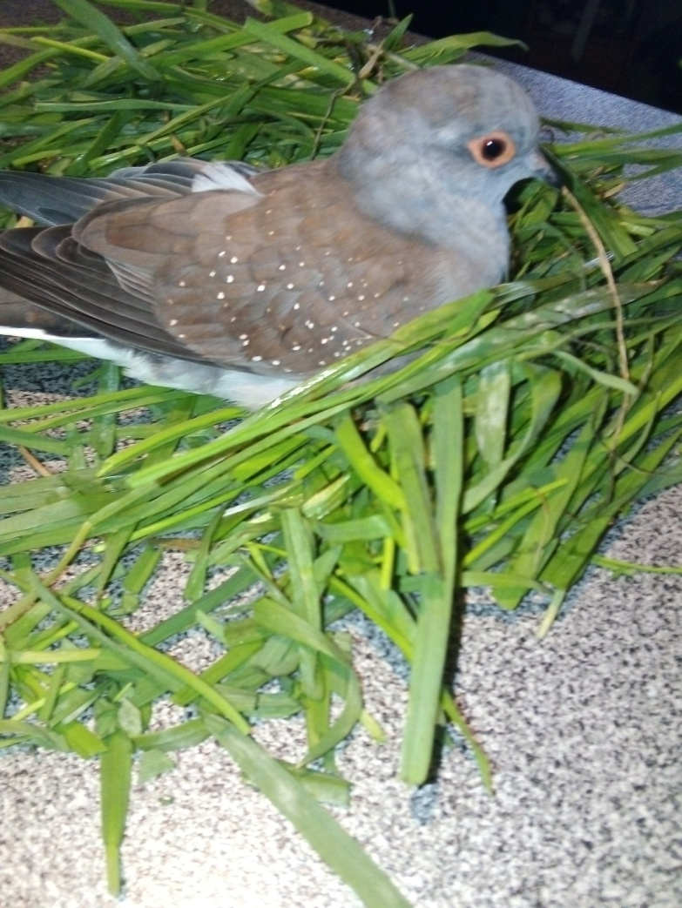

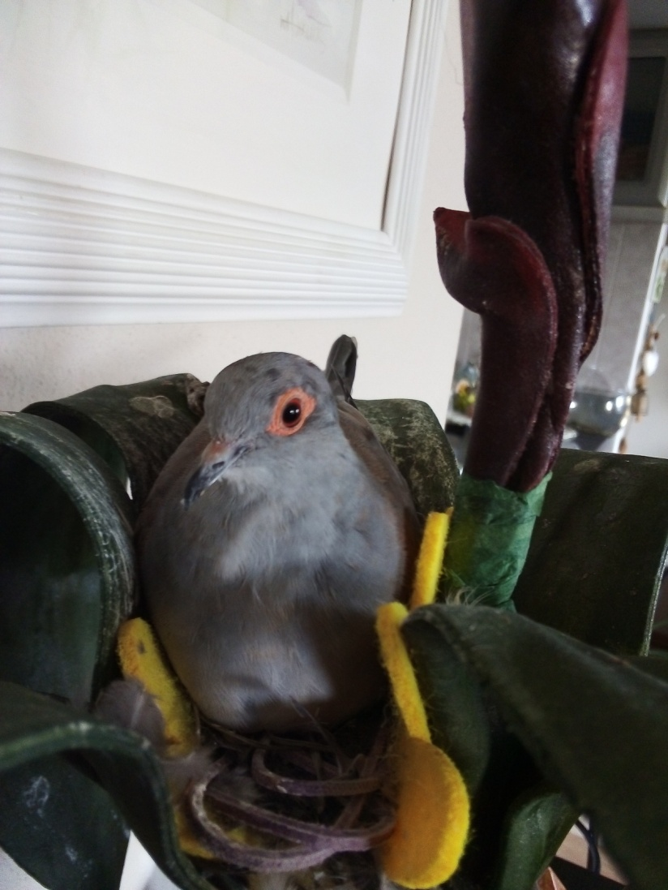

Piesek o imieniu Lady Pani Wiesławy Messaoud Nacer

